**Лабораторная работа**

**по дисциплине «Системы автоматизированного проектирования» для группы АМ-31** Специальности **23.02.03 «Техническое обслуживание и ремонт автомобильного транспорта»**

**Тема:** Создание твердотельных моделей в AutoCAD.

**Оборудование:** ПК, AutoCAD

**Цель**: Научиться использовать 3Д- моделирование в AutoCAD

**Для достижения цели студент должен решить следующие задачи:**

1. Научиться использовать команды построения 3Д- объектов в AutoCAD/
2. Используя полученные знания, начертить чертеж в пакете AutoCAD.
3. Сохранить чертеж под названием «Деталь 3Д» в своей папке, чертеж сохранить в AutoCAD 2013

**План урока:**

1. Изучить теоретический материал;
2. Начертить чертеж, используя полученные знания в AutoCAD.
3. Ответить на контрольные вопросы.

**Теоретическая часть**

1. В пункте меню **Формат** выбрать команду **СтильТекста;**
2. Создать новый стиль **ГОСТ,** шрифт *ISOCPEUR;*
3. В пункте меню **Формат** выбрать команду **Размерные стили;**
4. Создать размерный стиль **ГОСТ;**
5. Выполнить настройку размерного стиля **ГОСТ;**
6. Вкладка **Символы** **и стрелки**- выбираем **Закрашенная замкнутая,** размер стрелки;
7. Вкладка **Текст**- в ней видим Текстовый стиль ГОСТ, высота размерного текста 2.5;
8. 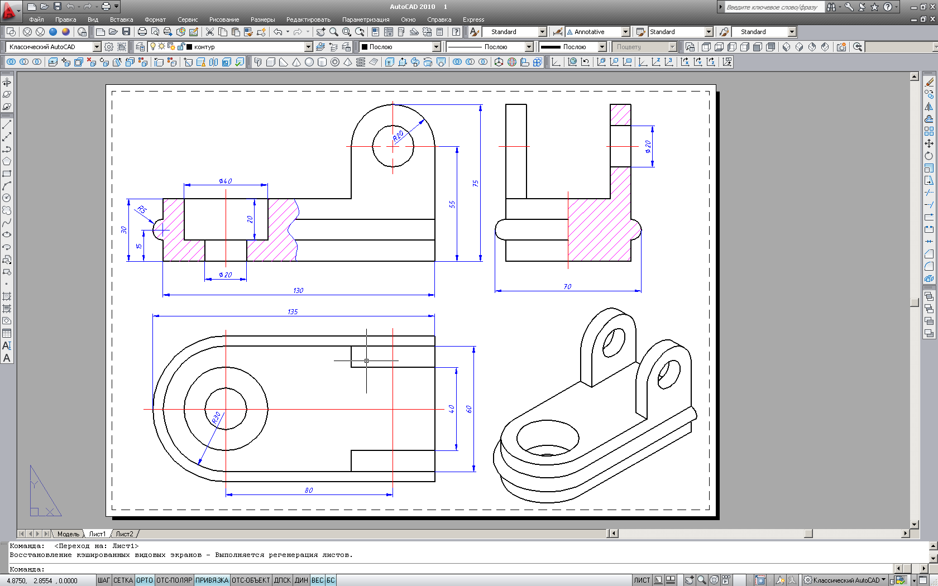Вкладка **Размещение** – Выбираем: Строить Выноску, убираем Размещение текста вручную;

**Практическая часть**

1. Начать новый чертеж.
2. Включить рабочее пространство 3Д-моделирование
3. Создать слои: **Контур** (цвет – №9), **Оси** (цвет – красный).
4. Включить шаговую привязку с шагом 10 мм.
5. В Ленте выбрать команду **Ящик**  , нарисовать параллелепипед с параметрами левый нижний угол (-30,0), правый верхний угол (@60,80) и высотой 30мм.
6. В Ленте выбрать команду **Цилиндр**  , нарисовать цилиндр с центром в точке 0,0 радиусом 30 и высотой 30 мм.
7. В Ленте выбрать команду **Объединение**  и объединить созданные тела в одно.
8. Нарисовать **Цилиндр** с центром в точке 0,0 радиусом 10 и высотой 30мм.
9. В Ленте выбрать команду **Вычитание**  и из основания вычесть созданный цилиндр.
10. Командой **Ящик**  на панели **Моделирование** создать параллелепипед с 1-м углом в правом нижнем углу тела, другой угол (@-10,-40) и высотой 55мм.
11. Командой **Копировать**  на панели **Редактирование** создать копию построенного параллелепипеда с другой стороны основания (см. рис.)
12. Объединить созданные тела в одно.
13. Нарисовать **Цилиндр** с центром в Центре верхнего круга отверстия, радиусом 20мм   
    и высотой -20мм (минус 20).
14. Вычесть из детали созданный цилиндр.
15. Перейти на слой **Оси** и из середины переднего верхнего ребра ушка провести отрезок @0,0,20.
16. На панели инструментов **ПСК** выбрать команду **3точки**  и создать пользовательскую систему координат по трем точкам c началом координат в начале построенного отрезка, направление оси Х – правый конец переднего верхнего ребра ушка и направление оси Y – конец построенного отрезка оси (см.рис.).
17. На слое **Контур** в созданной **ПСК** нарисовать **Цилиндр** с центром в начале координат, радиусом 20мм и высотой -10 (минус 10мм).
18. Создать копию созданного Цилиндра на заднем ушке.
19. Объединить созданные цилиндры с телом детали.
20. Нарисовать Цилиндр с центром в начале координат, радиусом 10мм и высотой -60 (минус 60мм).
21. Из тела детали вычесть созданный цилиндр. (см.рис.).
22. Вернуться к мировой системе координат, на панели **ПСК** щелкнуть по кнопке **МСК**  .
23. На слое Оси из правого нижнего угла детали провести полилинию вдоль основания детали и перенести ее в направлении +Z на 15мм.
24. Из начала полилинии провести отрезок прямой параллельный оси Х произвольной длины (см.рис.).
25. Перейти на слой **Контур**.
26. Создать новую **ПСК** по трем точкам как показано на рисунке.
27. Командой Круг с центром в начале координат нарисовать окружность радиусом 5мм (см.рис.) .
28. В Ленте выбрать команду **Сдвиг**  и выдавить нарисованный круг вдоль полилинии.
29. Командой **Объединение** объединить созданные тела в одно тело.
30. Выключить слой Оси и отображение сетки.
31. На панели **Визуальные стили** выбрать визуальный стиль **Реалистичный**  , открыть окно визуальных палитр (кнопка  на панели **Стандартная**).
32. Применить выбранный материал к телу детали.
33. 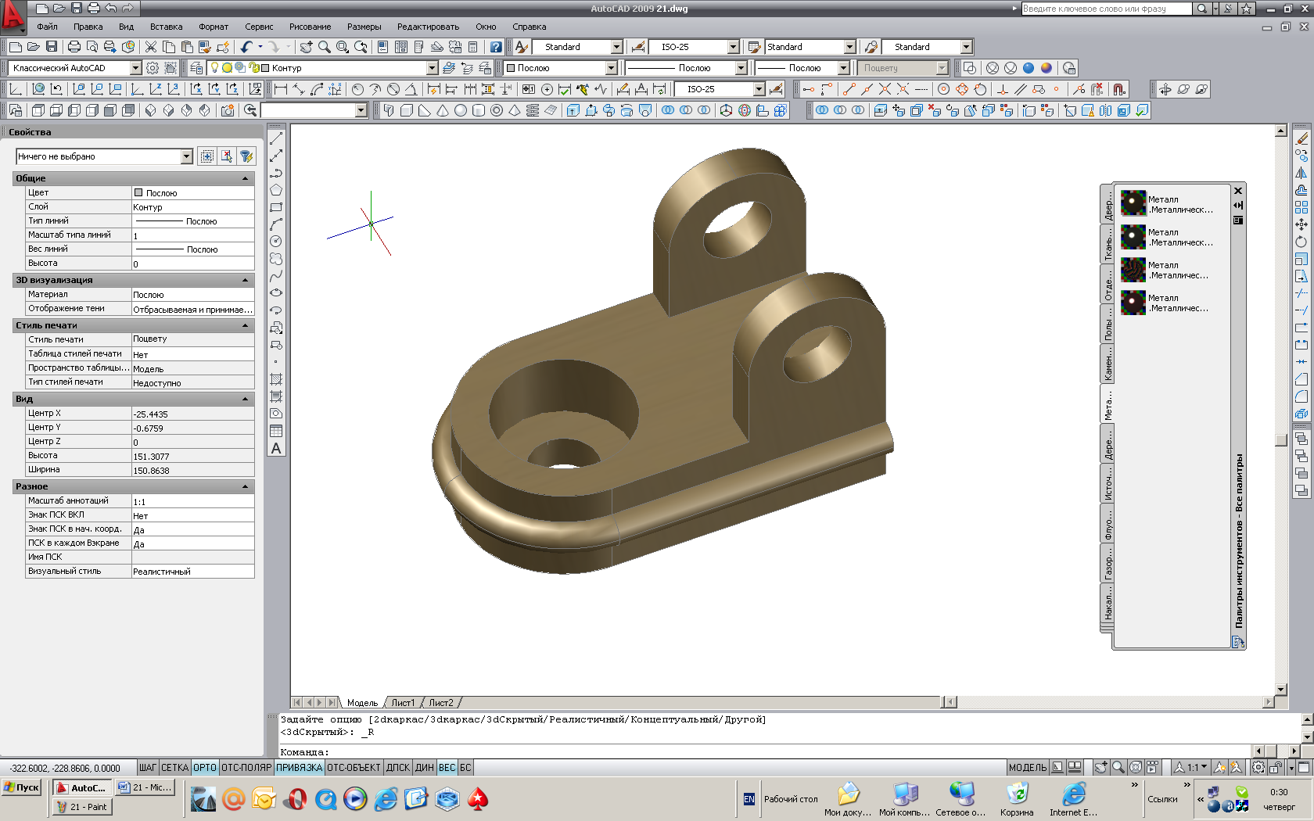С помощью команды **Зависимая Орбита**  на панели **Орбита** выбрать оптимальное положение детали в пространстве.
34. Выполнить чертеж детали в 3Д по описанию
35. Сохранить чертеж под названием «Деталь 3Д».

**Домашнее задание:**

1. Выполнить чертёж по образцу.

2. Ответить на контрольные вопросы.

**Контрольные вопросы:**

1. Как создать слои в AutoCAD?
2. Какие команды используются в работе текстовыми и размерными стилями?
3. Какие команды вы использовали при построении чертежа?
4. Какие команды вы использовали для создания 3Д-детали?

Для изучения учебного материала студент имеет доступ к электронной библиотеке колледжа [*http://biblio.nkse.ru*](http://biblio.nkse.ru)а также электронная библиотека *IPRBooks* [*http://iprbookshop.ru*](http://iprbookshop.ru)

Ссылка на установку учебной версии программы AutoCad:

<https://www.autodesk.com/education/free-software/autocad>

Ссылка на подробное описание как установить учебную версию

программы:

<https://www.youtube.com/watch?v=MGzwg_cqRTU>

**Литература**

**Основная литература**

1. Исаев, И.А. Инженерная графика. Часть I:рабочая тетрадь/ И.А. Исаев.- М: Форум: Инфра -М, 2020.-81 с.
2. Исаев, И.А. Инженерная графика. Часть II: рабочая тетрадь / И.А.Исаев. –М.: Форум: Инфра -М, 2020.-56 с.
3. Системы автоматизированного проектирования. Лабораторный практикум : учебное пособие / А. Н. Беляев, В. В. Шередекин, С. В. Кузьменко, А. А. Заболотная ; под редакцией В. В. Шередекин. — Воронеж : Воронежский Государственный Аграрный Университет им. Императора Петра Первого, 2016. — 175 c.

**Дополнительная литература**

1. Аббасов, И. Б. Черчение на компьютере в AutoCAD : учебное пособие / И. Б. Аббасов. — Саратов : Профобразование, 2017. — 136 c.
2. Габидулин, В. М. Трехмерное моделирование в AutoCAD 2016 / В. М. Габидулин. — Саратов : Профобразование, 2017. — 270 c.
3. Жарков, Н. В. AutoCAD 2017. Полное руководство / Н. В. Жарков, М. В. Финков. — СПб. : Наука и Техника, 2017. — 624 c.
4. Конюкова, О. Л. Компьютерная графика. Проектирование в среде AutoCAD : учебное пособие / О. Л. Конюкова, О. В. Диль. — Новосибирск : Сибирский государственный университет телекоммуникаций и информатики, 2016. — 101 c.
5. Левин, С. В. AutoCAD для начинающих : методические рекомендации к практической работе по курсу «Компьютерная графика» для студентов всех специальностей и направлений подготовки всех форм обучения / С. В. Левин, Г. Д. Леонова, Н. С. Левина. — Саратов : Вузовское образование, 2018. — 35 c.